附件2

十堰市政协办公室所属事业单位引进硕士研究生及以上高层次人才笔试考点位置地图

**十堰市高级技工学校考点位置地图**

考点地址：十堰市张湾区北京北路55号；

考点入口：北京北路十堰市高级技工学校（东门）；

乘车指南：考生可乘坐16路、31路、33路、36路、38路、69路、96路、98路公交车在北京北路市高级技工学校站下车。

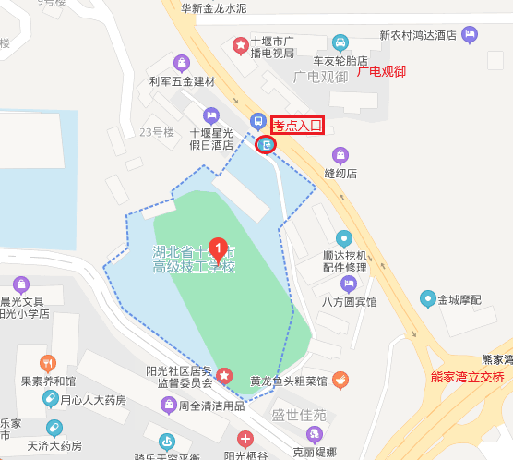

**（红圈位置为考点入口）**